**<1>广东省内缴纳社保状态查询**

1、**网址：https://sipub.sz.gov.cn/hspms/**

2、**如若没有账号，注册；**

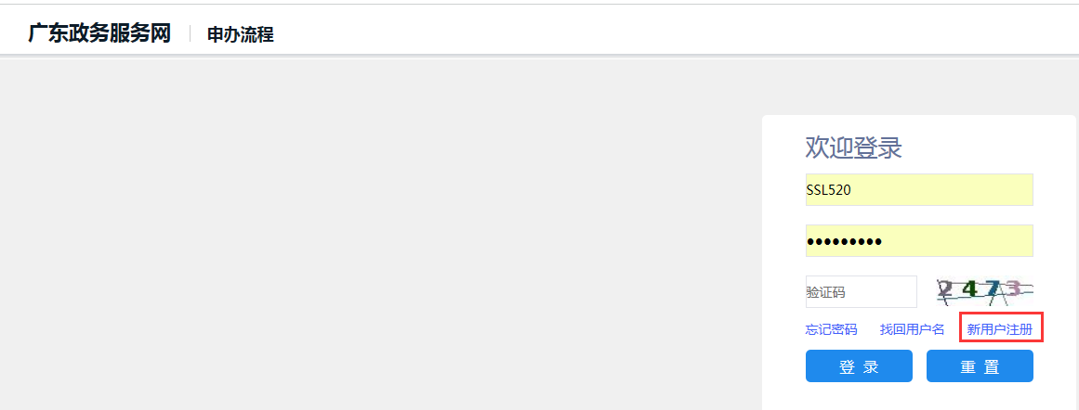

3、**点击‘查询服务’**

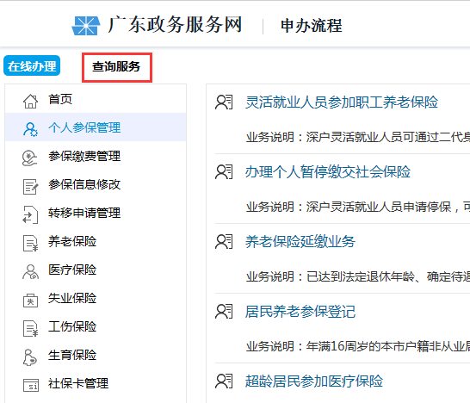

4、**点击 ‘基本医疗保险个人账户查询’**

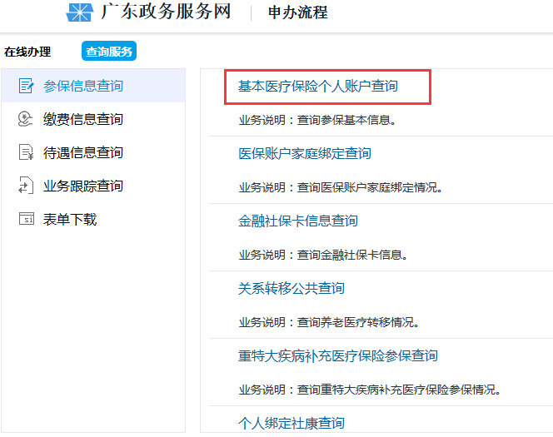

5、**查询结果**：

（1）在缴状态

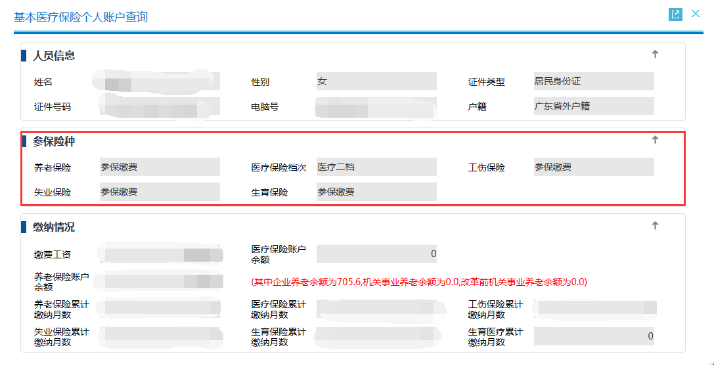

（2）断缴状态

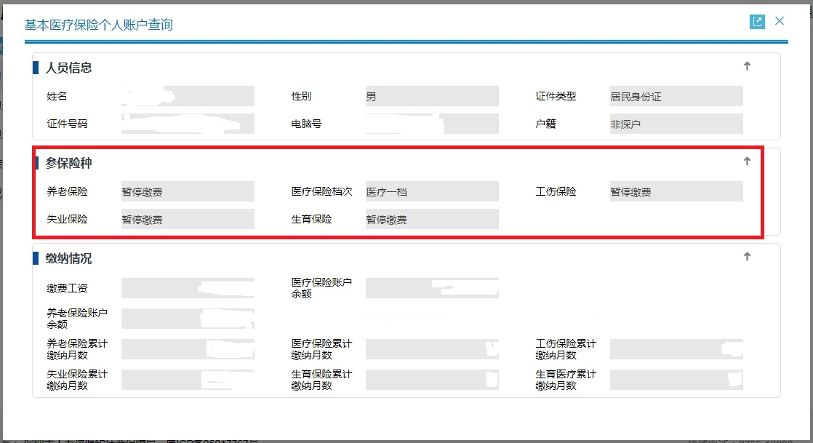

**<2>非广东省社保缴纳状态查询**

1. **网址**：<http://www.12333sb.com/shebaoka/>
2. **选择所在省份**

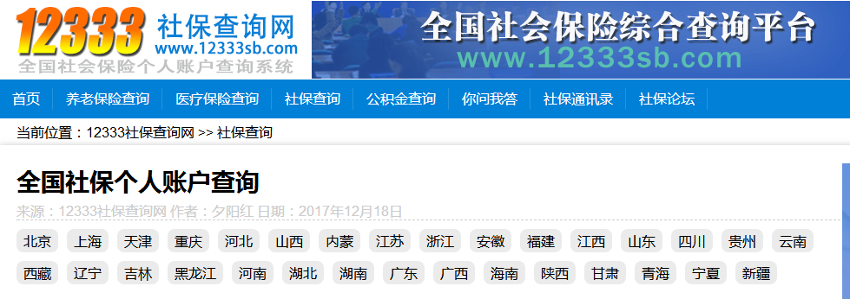

1. **例如：缴纳社保地区为湖北省-武汉市**

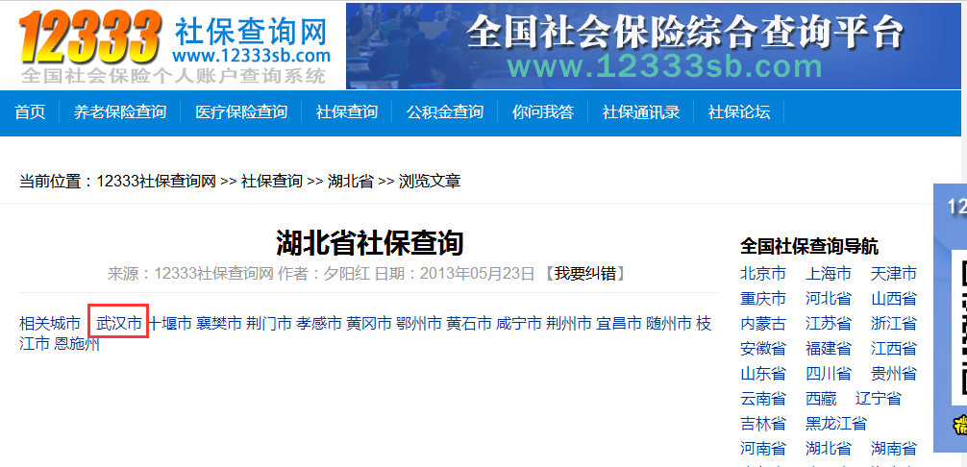

**4、点击“个人社保信息查询”**

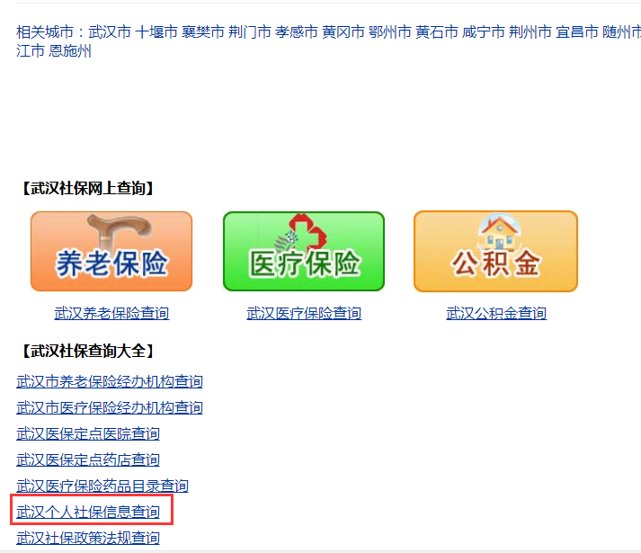

**5、点击“个人办事”**

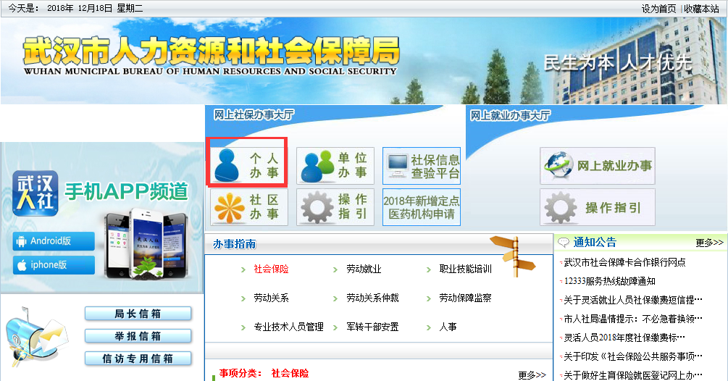

**6、没有账号就注册**



**7、点击“查询服务”---“个人账户查询”**



**8、查询结果**

（1）在缴状态



（2）断缴状态

